**INFORME DE DISEÑO CON LOS CÁLCULOS Y PROCEDIMIENTOS**

**PRIMER PARCIAL 2017-3 DISEÑO MECATRÓNICO**

Alejandro Cano Rico 25481055

**Tablero:**

Tablero 4 (T4): control de túnel de congelado a -40° C. Un interruptor principal de protección (braker), un PLC para sincronizar tres drives, una fuente DC para el PLC, tres drives cada uno controla un servomotor en la máquina.

**Potencia Nominal por motor:** 2 HP

**FP:** 90%

**DESARROLLO**

1. Para el tablero y potencia asignados, calcular calibre de cables eléctricos, cantidad en metros que lleven alimentación eléctrica de la subestación hasta el tablero, considerar la altura del techo de la planta de 3 m.

**Cantidad en metros:**

**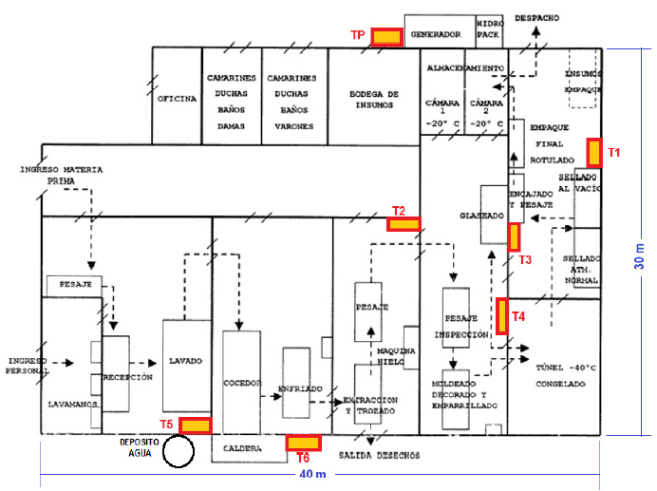***Figura 1: Planta de procesamiento de cangrejos*

Inicialmente se procede a hallar la escala utilizada en el diagrama de la planta de proceso, esto se realiza tanto para las medidas horizontales como verticales.

Cota horizontal: 40 m Medida real en el diagrama: 13.1 cm

Escala horizontal: 305.34 veces más pequeño en el diagrama

Cota vertical: 30 m Medida real en el diagrama: 9.0 cm

Escala vertical: 333.33 veces más pequeño en el diagrama

Teniendo en cuanta las escalas, se mide la distancia desde la subestación TP hasta el tablero de control T4, y considerando que el cable se envía por los bordes del techo como se muestra en la *Figura 2* con la línea amarilla.

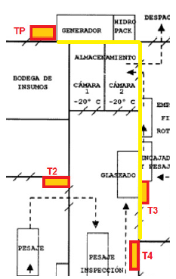  
*Figura 2: Disposición de las líneas de energía.*

Esta medida dio de 3 cm horizontalmente y 5.8 cm verticalmente en el diagrama es decir que son de 9.16 m y 19.33 m respectivamente en medidas reales. Por lo cual se tiene que la longitud que va a recorrer el cable, contando los 3 m de subida al techo desde la subestación y los otros 3 m de bajada hacia el tablero, es de aproximadamente 35 m.

Ya que se tiene que en la línea de alimentación se van a tener 5 cables, las 3 fases, el neutro y la tierra, para saber la cantidad de cable se debe multiplicar la cantidad de cable por 5.

  
*Figura 3: línea de alimentación.*

**Cantidad de cable:** (35 m) (5) = 175 m

**Calibre de cable Subestación – Tablero:**

Teniendo en cuanta las consideraciones dada por el problema se tienen 3 servomotores, los cuales cada uno consume 2 HP de potencia, con un factor de potencia de 90%.

$$P_{M}=2 HP=1492 W$$

Se tiene que alimentar 3 drives que son los encargados de manejar cada motor los cuales consumen, en condiciones normales, 41 W adicionales. Finalmente se debe considerar la potencia que consume la fuente DC que alimentara el PLC la cual es de 300 W.

$$P_{D}=41 W P_{F}=300 W$$

$P_{T}=3 \left(P_{M}\right)+3 \left(P_{D}\right)+ P_{F}=4 899 W$

Sabiendo que el voltaje de línea es 207 VAC se pude calcular la corriente por línea que es necesaria para operar todo el sistema del tablero 4, como se muestra a continuación.

$$I=\frac{P_{T}}{\sqrt{3} V_{L}\operatorname{Cos}{ϕ}}=\frac{(4 899 W)}{\sqrt{3} (207 V)(0.9)}=15.18 A$$

Según la tabla de capacidades permisibles en amperios para conductores aislados se tiene que el cable No. 12 AWG soporta hasta 20 Amperios, el cual es el indicado para soportar a corriente por cada línea activa indicada anteriormente.

**Calibre del cable:** No. 12 AWG

**Capacidad máxima de corriente:** 20 A

El anterior es el calibre para el cable que va desde la subestación a la bornera del tablero de control. Sin embargo, para los elementos conectados dentro y después del tablero se manejaran corrientes más bajas por lo cual será conveniente utilizar otro calibre.

**Calibre de cable Tablero – Drive y Drive - Motor:**

Ya que esta conexión es hecha de modo que conecta la línea de alimentación a cada uno de los motores se tendrá en cuanta solo la potencia que es consumida por un motor y la adicional de un drive.

$$I=\frac{P_{T}}{\sqrt{3} V_{L}\operatorname{Cos}{ϕ}}=\frac{(1492 W+41 W)}{\sqrt{3} (207 V)(0.9)}=4.75 A$$

**Calibre del cable:** No. 18 AWG

**Capacidad máxima de corriente:** 5 A

**Calibre de cable Bornera Tablero – Fuente DC:**

$$I=\frac{P_{T}}{\sqrt{3} V_{L}\operatorname{Cos}{ϕ}}=\frac{(300 W)}{\sqrt{3} (207 V)(0.9)}=0.93 A$$

**Calibre del cable:** No. 22 AWG

**Capacidad máxima de corriente:** 3 A

**Calibre de cable Fuente DC – PLC:**

En la conexión de la salida DC de 24 V de la fuente que es utilizada para la alimentación del PLC se tienen un consumo de potencia máximo de 4.6 W, como es un voltaje DC se tendrá que el Factor de potencia $\operatorname{Cos}{ϕ}$ será igual a 1.0. Por lo cual la corriente que circula por el cable se hallara como se indica a continuación.

$$I=\frac{P_{T}}{V\operatorname{Cos}{ϕ}}=\frac{(4.6 W)}{(24 V)(1.0)}=12.5 A$$

**Calibre del cable:** No. 14 AWG

**Capacidad máxima de corriente:** 15 A

**Calibre de cable PLC – Drive:**

En la conexión que lleva la información de control a los Drives se tiene que un “1” lógico está dado por 24 V DC y la corriente que pide típicamente los Drives en sus Inputs digitales es de 6 mA.

**Calibre del cable:** No. 22 AWG

**Capacidad máxima de corriente:** 3 A

1. Calcular y seleccionar un interruptor de protección que está instalado en la subestación y protege su tablero.

En la selección de las protecciones intervienen la corriente de carga como base y se acostumbra dejar un factor de sobrecarga del 25% para escoger la corriente nominal de la protección.

$$I_{P}=1.25 I_{n}$$

$$I_{P}=1.25 \left(15.18 A\right)≅19 A$$

Para el interruptor de protección que se encuentra en la subestación se eligió un breaker de 3 polos el cual tiene una corriente nominal de 20 A y un número de catálogo de S203U-Z20, la compañía fabricante de esta pieza es ABB. Este se muestra en la *Figura 4*.

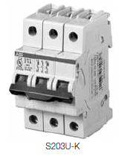  
*Figura 4: Interruptor de protección de subestación*

Adicional a esta protección en la subestación se dispondrá de un breaker de protección general del tablero, el cual se ubicara dentro de este. Para el valor nominal de este breaker se utiliza el mismo que se tiene en la sub estación ya que la corriente consumida sigue siendo la misma.

Con fin de proteger los equipos, los drives y los servomotores se colocara una protección individual para cada uno. La corriente nominal que soportara esta será la requerida por un solo servomotor y drive.

$$I=\frac{P_{T}}{\sqrt{3} V_{L}\operatorname{Cos}{ϕ}}=\frac{(1492 W+41 W)}{\sqrt{3} (207 V)(0.9)}=4.75 A$$

$$I_{P}=1.25 I_{n}$$

$$I_{P}=1.25 \left(4.75 A\right)≅6 A$$

Ya con la corriente se procede a elegir la protección de 6 A: se eligió un breaker de 3 polos el cual tiene una corriente nominal de 6 A y un número de catálogo de S203U-K6, la compañía fabricante de esta pieza es ABB.

1. Realizar un proyecto de CAD en Inventor del tablero eléctrico de control que contenga el cofre metálico o plástico con tapa y/o puerta, con una placa de montaje con sus orificios requeridos, orificios para entrada y salida de cables, orificios para montaje de botones de comando, lámparas de señalización, instrumentos indicadores. El tablero debe contener los elementos que sean requeridos para completar el circuito asignado. El proyecto debe incluir todo el cableado interno requerido en el tablero, ordenado en arneses donde sea posible, calculado los calibres de cable requeridos, conjuntos de bornas y borneras, perfiles DIN y canaletas.

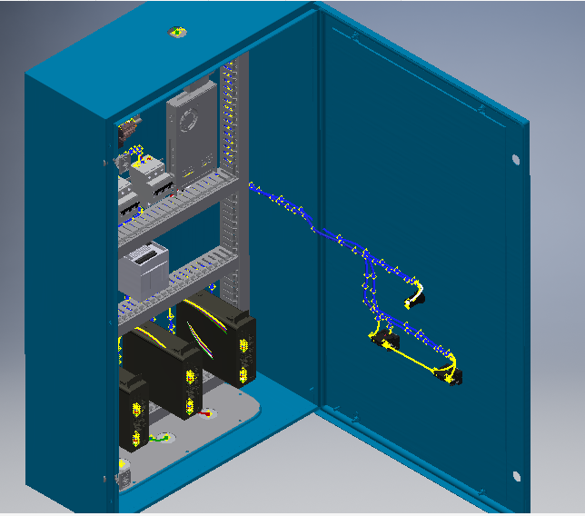

*Figura 5: Proyecto de CAD en Inventor del tablero eléctrico*

Cofre metálico de una sola puerta, con un orificio superior para la entrada de la alimentación de la línea y tres orificios inferiores para conectar los drives con los servomotores.

El cofre posee orificios en la puerta para el manejo de prendido y apagado del sistema por medio de 2 pulsadores y una luz indicadora.

El tablero incluye el cableado interno con los cables de calibre que se hallaron con anterioridad para cada rama. Estos cables se organizan dentro de arneses que se disponen a circular por las canaletas.

La instalación de algunos elementos se hizo por medio de tornillos, en cuanto a los demás se realizó instalándolos en perfiles DIN.

Se utilizaron cierta cantidad de borneras para lograr una disposición y organización optima en el tablero.

1. Para los elementos como interruptores, contactores, PLCs y similares puede usar modelos CAD (part, stl, iges. etc) que se encuentran en repositorios en internet de fabricantes de dispositivos eléctricos o de software CAD, o pueden crear por cada elemento un paralelepípedo con las dimensiones del dispositivo.

Los elementos de catálogo utilizados se seleccionaron para satisfacer las necesidades del circuito requerido. Los modelos seleccionados son los que se mostraran a continuación.

**Fuente DC:**

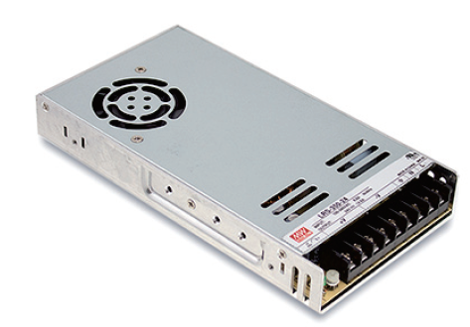

*Figura 6: Fuente DC utilizada.*

**Fabricante:** Schneider Electric

**Descripción:** ABL2_K Fuente de poder, DC 24V output, 350W

**Numero de pieza:** ABL2REM24150K

**PLC:**

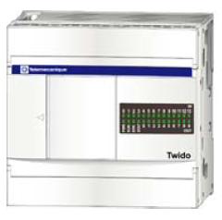*Figura 7: PLC utilizado.*

**Fabricante:** Schneider Electric

**Descripción:** TWIDO programmable controller, Compact base controller DC supply, 10 I/O

**Numero de pieza:** TWDLCDA10DRF

**Servo Drive:**

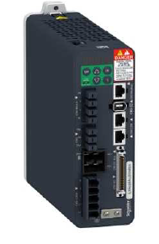*Figura 8: Servo Drive utilizado.*

**Fabricante:** Schneider Electric

**Descripción:** Servodrive - Lexium 28 - monofásico y trifásico

200...230 V - 1.5 kW

**Numero de pieza:** LXM28AU15M3X

**Servomotor:**

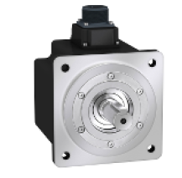*Figura 9: Servomotor utilizado.*

**Fabricante:** Schneider Electric

**Descripción:** BCH2 motor 130mm 1500W No oil seal with key 20-bit enc. straight con.

**Numero de pieza:** BCH2MM1521CA6C

Los servomotores no son vistos en los planos ya que estos son solo del tablero de control, sin embargo, se deben tener en cuenta las características del motor para

**Interruptor principal de protección (breaker):**

*Figura 10: Breaker utilizado.*

**Fabricante:** ABB

**Descripción:** Circuit Breaker, 3 poles, Rated current: 20 A

**Numero de pieza:** S203U-Z20

**Interruptor de protección de cada motor (breaker):**

*Figura 11: Breaker utilizado.*

**Fabricante:** ABB

**Descripción:** Circuit Breaker, 3 poles, Rated current: 6 A

**Numero de pieza:** S203U-K6

**Contactor:**

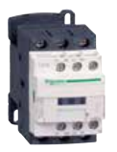*Figura 12: Contactor utilizado.*

**Fabricante:** ABB

**Descripción:** Contactor de trabajo para potencias hasta de 7.5 HP

**Numero de pieza:** LC1D25

1. Todos los componentes deben quedar bien distribuidos, separados y ordenados dentro del cofre, por esto el cofre debe tener dimensiones suficientes y corresponder a medidas comerciales y/o normalizadas. Todos los cables deben ser redirigidos dentro de las canaletas y ductos.

Algunos de los elementos montados en el tablero especifican unas distancias de montaje mínimas, con el fin de tener una buena circulación de aire y evitar fallas en los equipos.

**PLC:**

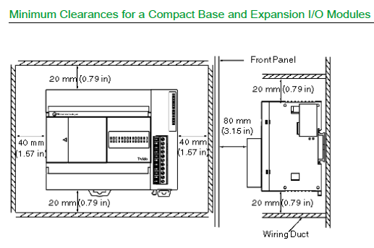  
*Figura 12: Distancia de montaje mínima para el PLC.*

**Servo Drive:**

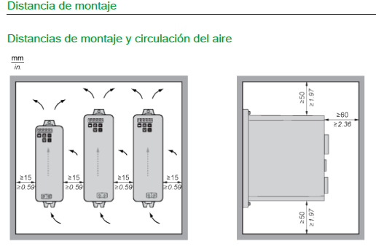  
*Figura 13: Distancia de montaje mínima para el Drive.*

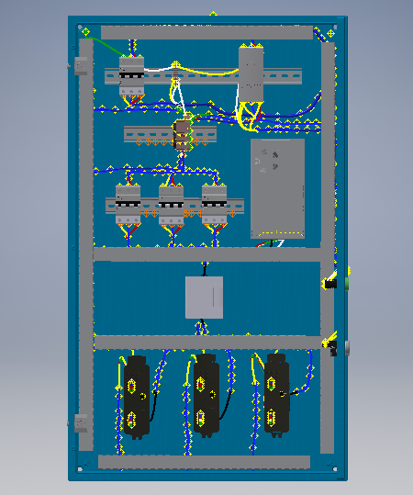  
*Figura 14: Disposición de los elementos en el tablero de control.*

1. Obtener y presentar en formatos de dibujo normalizados los siguientes diagramas:

* Diagrama de disposición de equipo con cotas
* Diagrama de la tapa con cotas.
* Diagrama de fuerza
* Diagrama de control
* Diagramas de las borneras

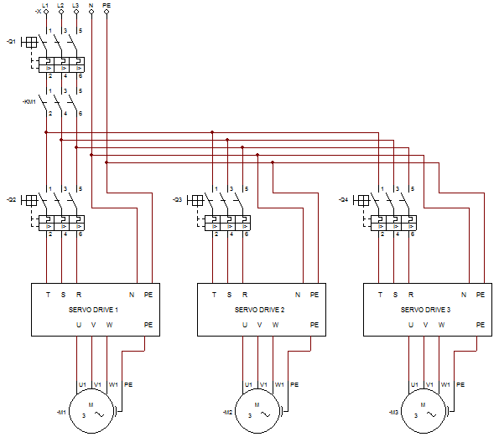  
*Figura 15: Diagrama de Fuerza*

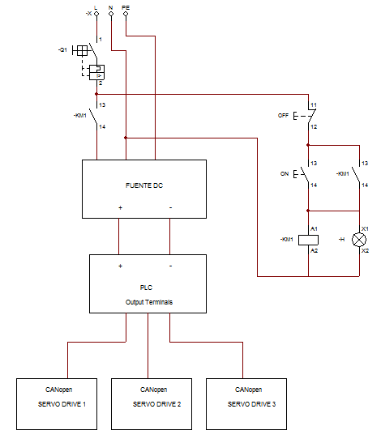  
*Figura 16: Diagrama de Control*